UNIVERSIDAD NACIONAL DE INGENIERIA



Tarea03: Reconocimiento facial

Carlos Alberto Espinoza Mansilla | Inteligencia Artificial | 01/05/2019

1. PIXELEADO

Se usaron 10 fotos de rostros reales para este proceso, a continuación, se muestra su resultado luego del proceso de pixeleado:

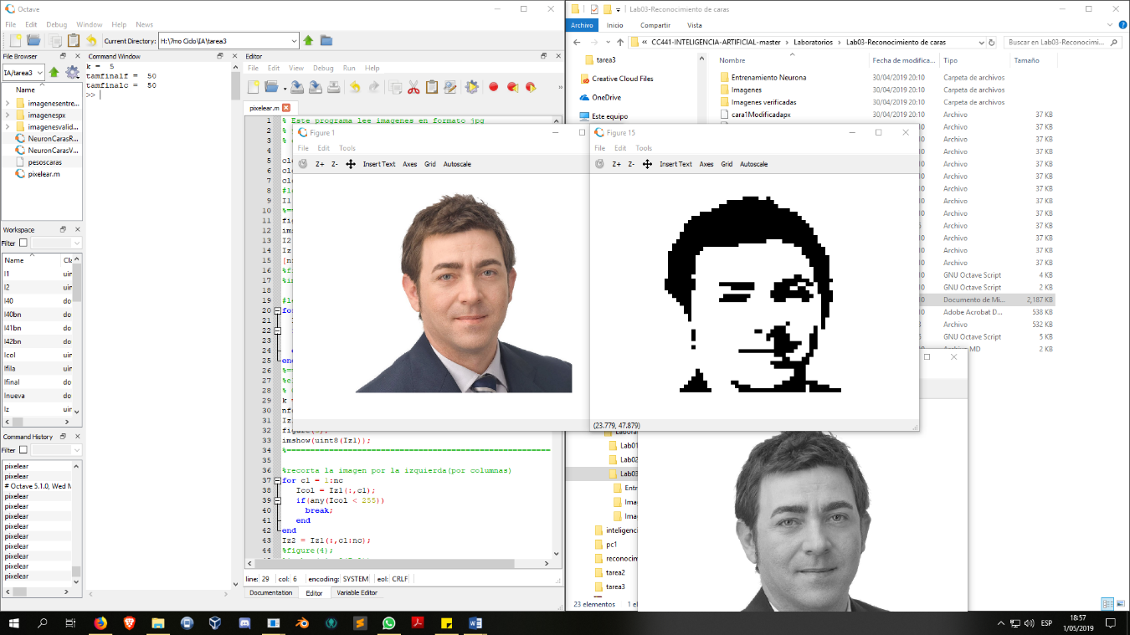

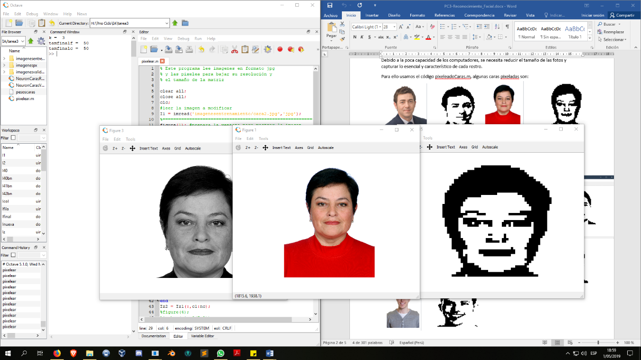

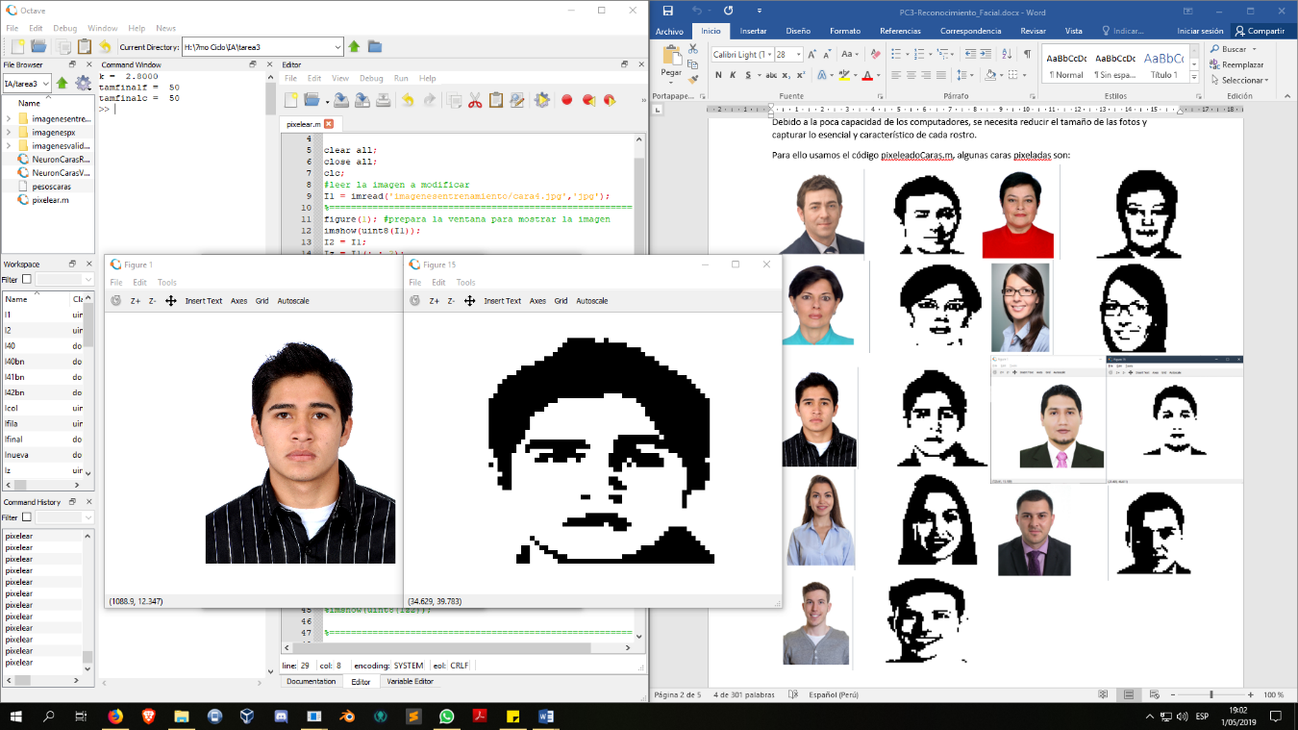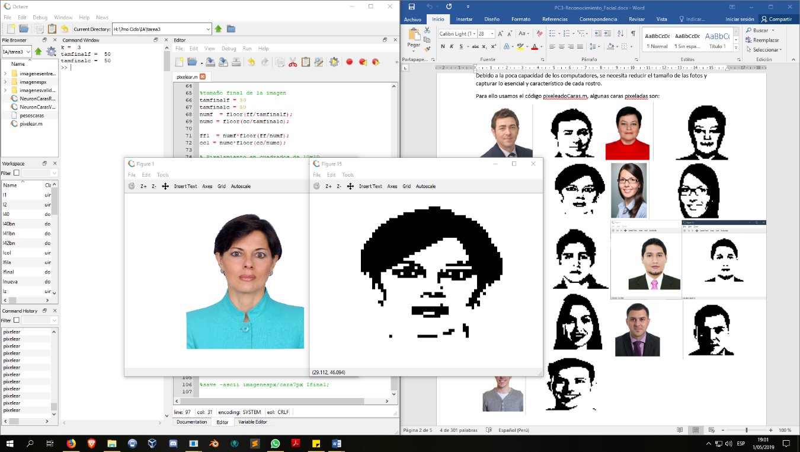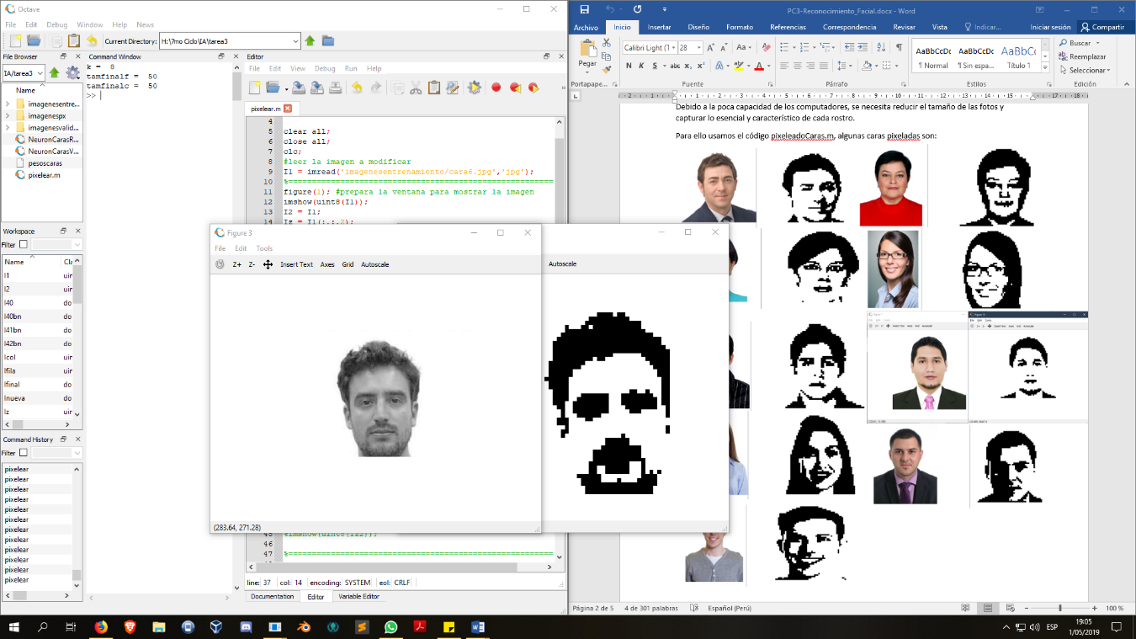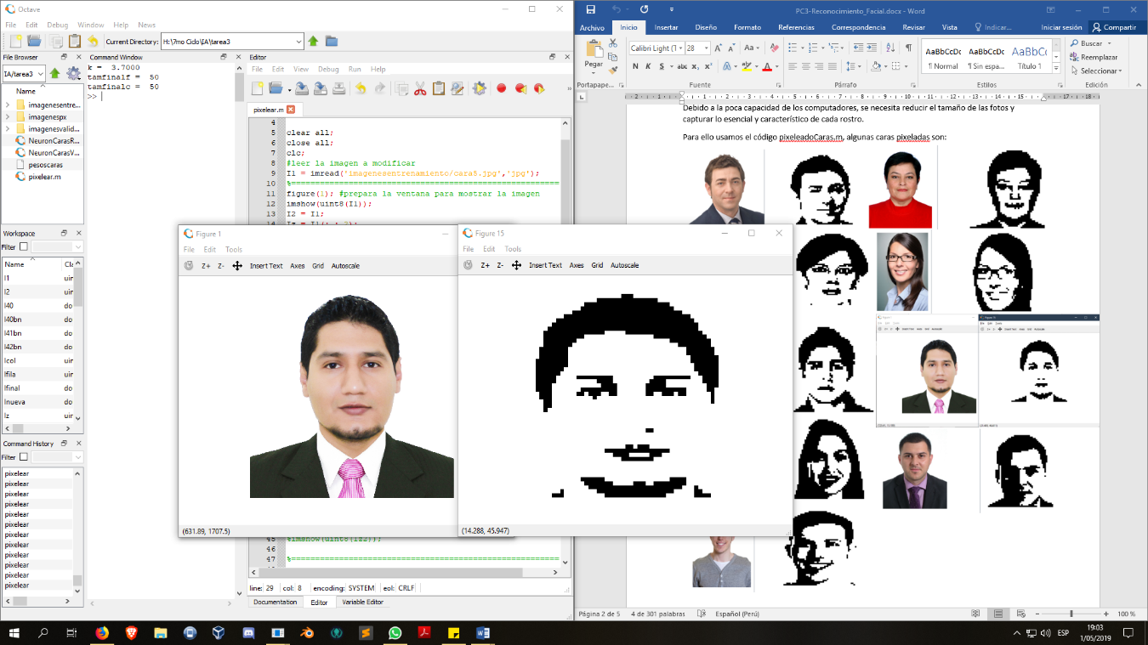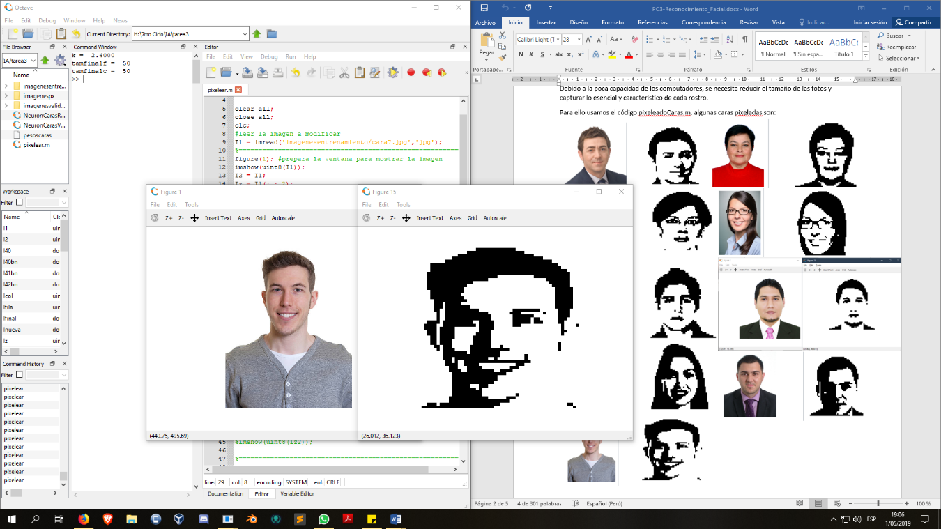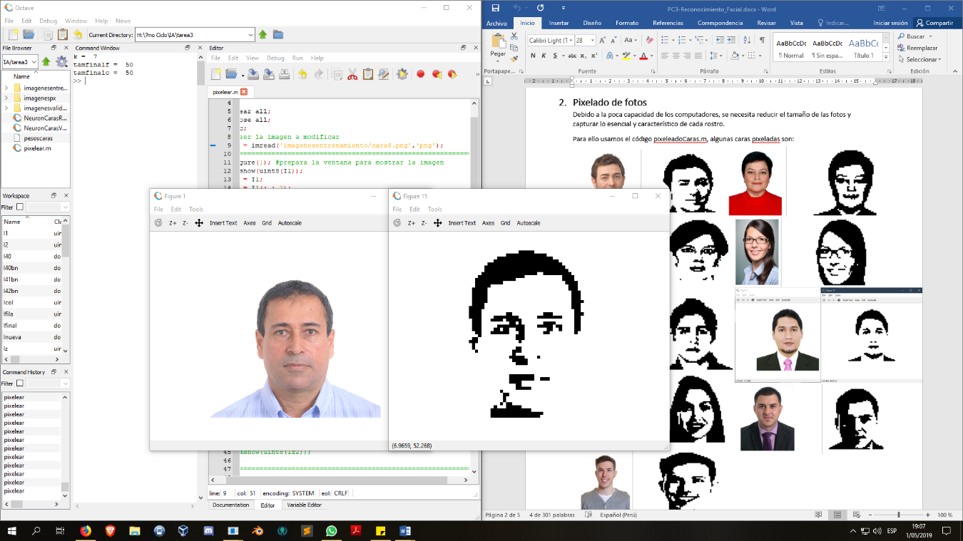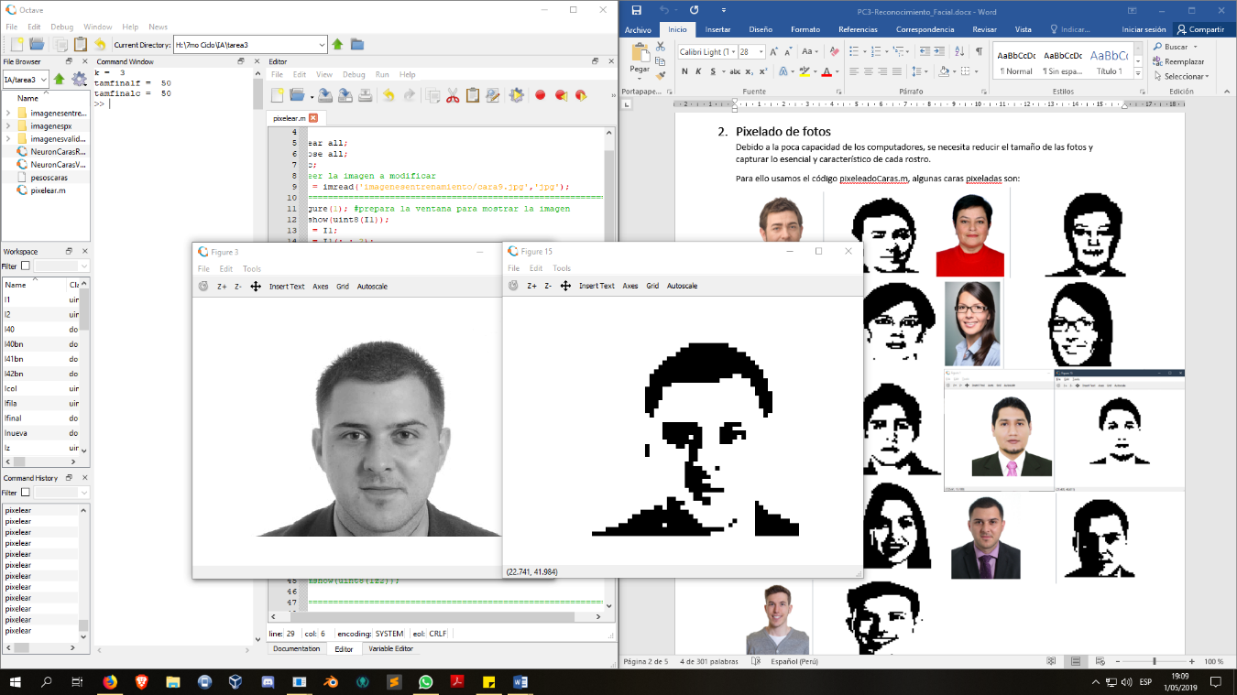

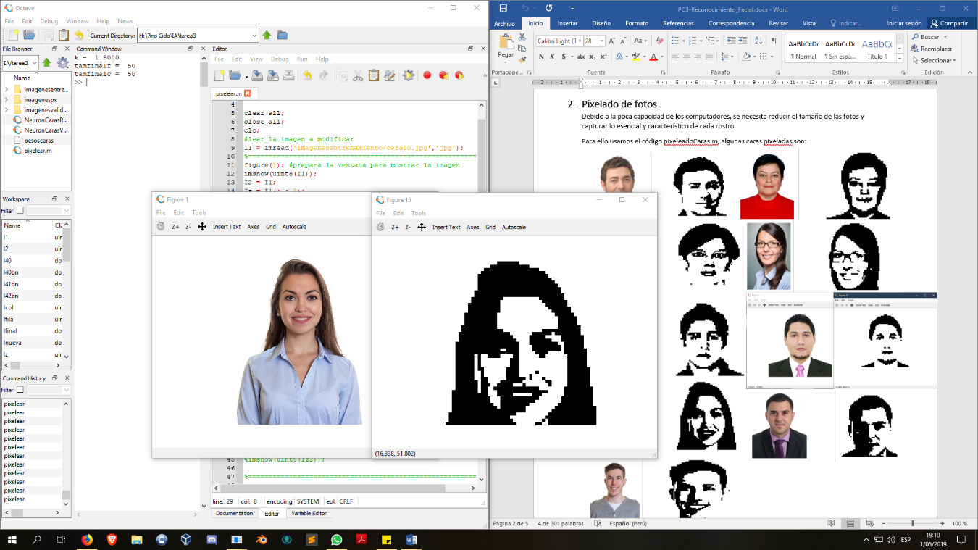

1. ENTRENAMIENTO

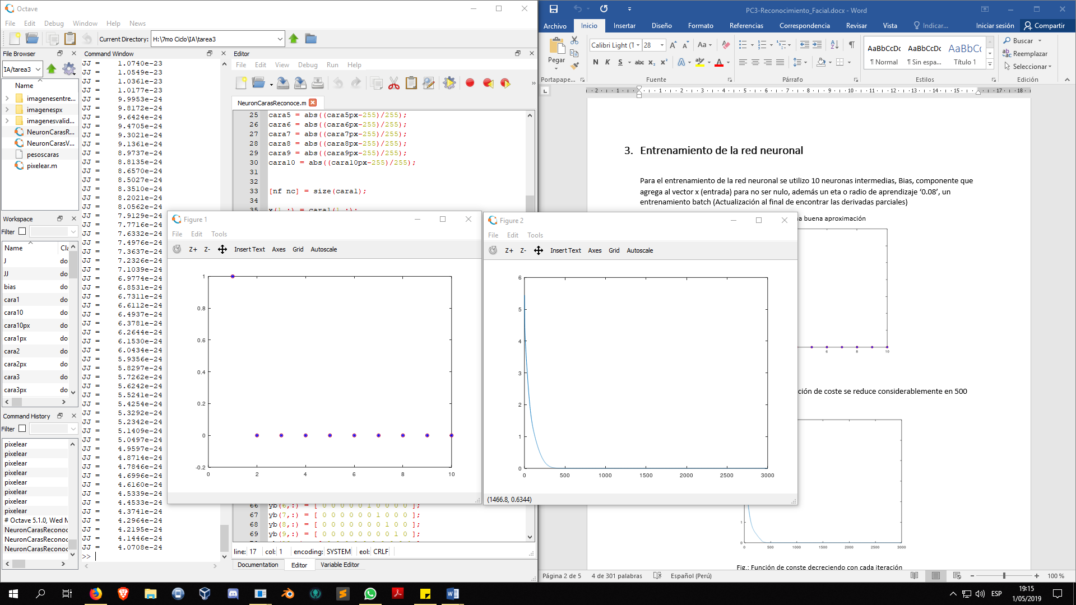Ya que buscamos entrenar una red neuronal para el reconocimiento de 10 rostros vamos a usar 10 neuronas intermedias sigmoideas 1 , además de 1 salida para cada rostro, entrenamiento batch, Bias y un eta de 0.05. acontinuacion los resultado de JJ y la prueba del entrenamiento exitoso.

En la primera grafica se observa una buena aproximación de la red, en la segunda se aprecia que la función coste desciende bastante cerca de las 500 iteraciones.

1. VALIDACION

Como último paso debemos comprobar que nuestra red es capaz de reconocer los rostros aun con algunos cambios probaremos esto con 2 ejemplos de los rostros antes usados.

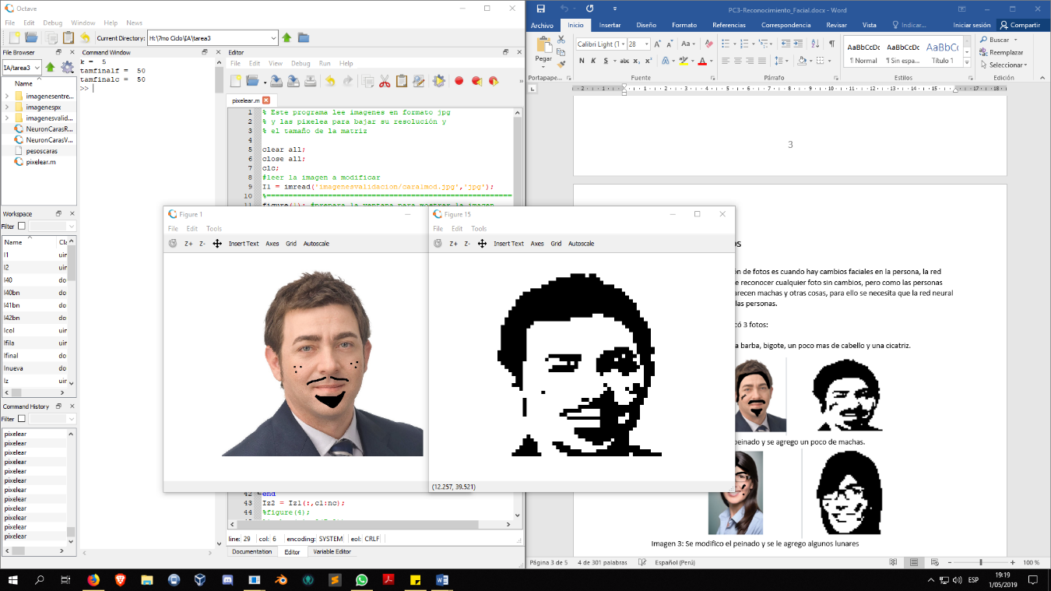

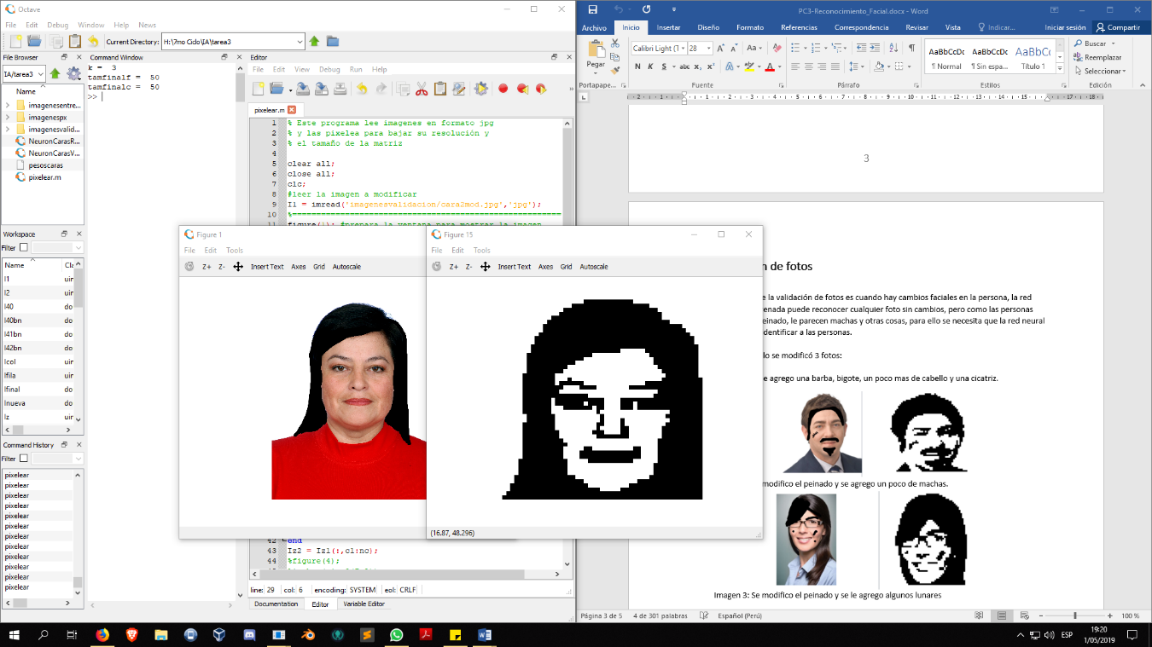

Observamos el resultado del programa:

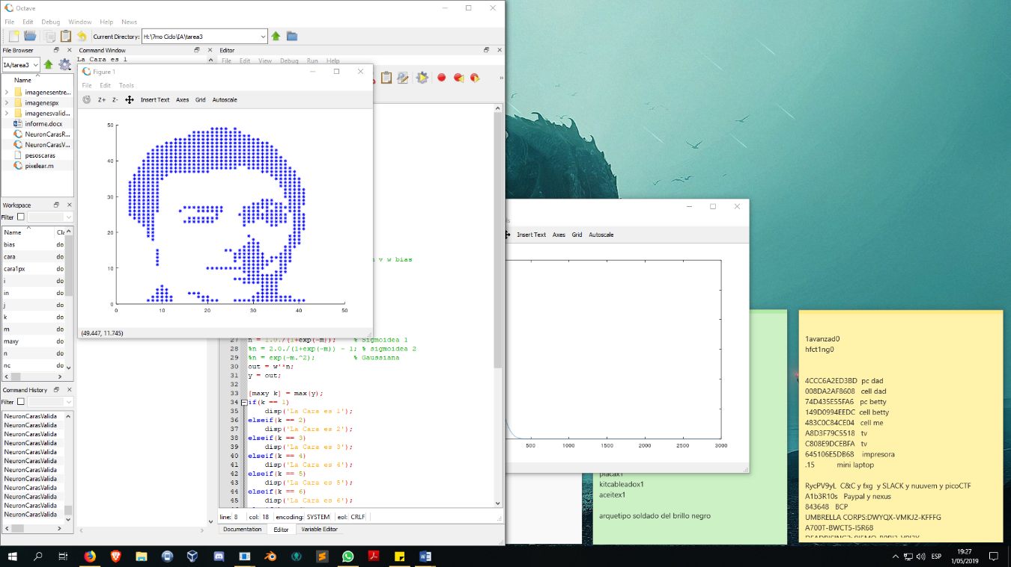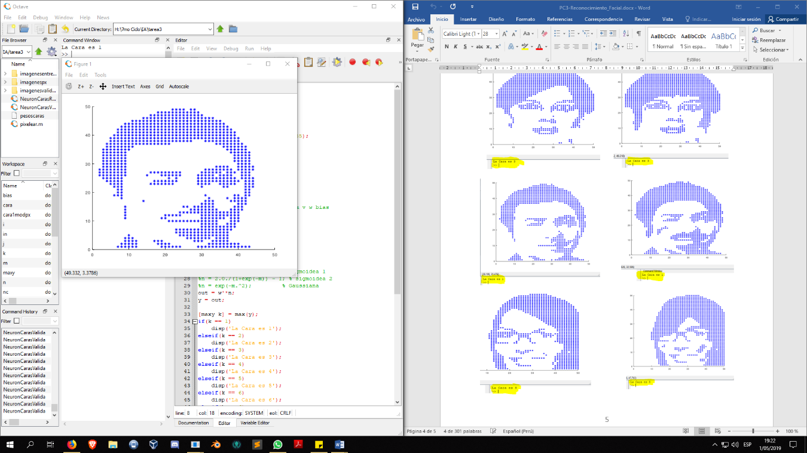

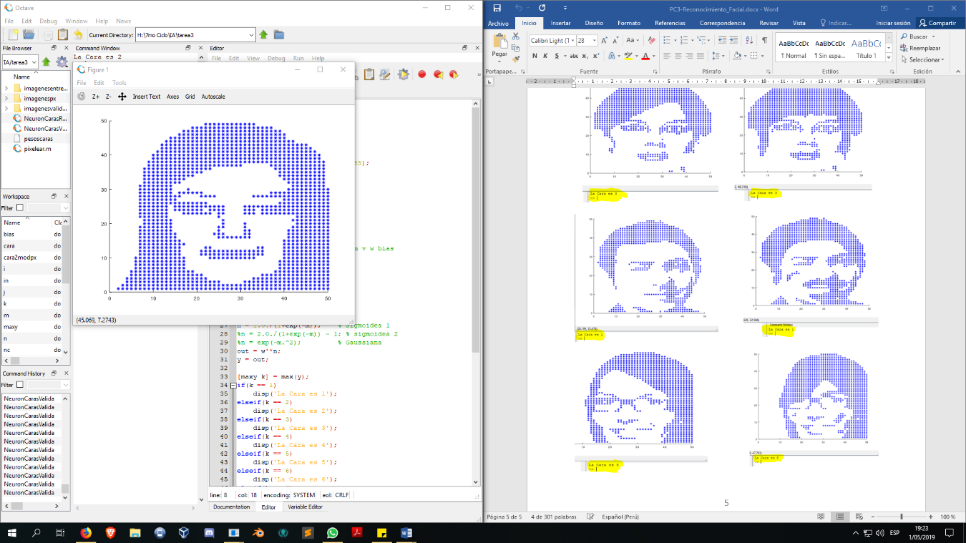

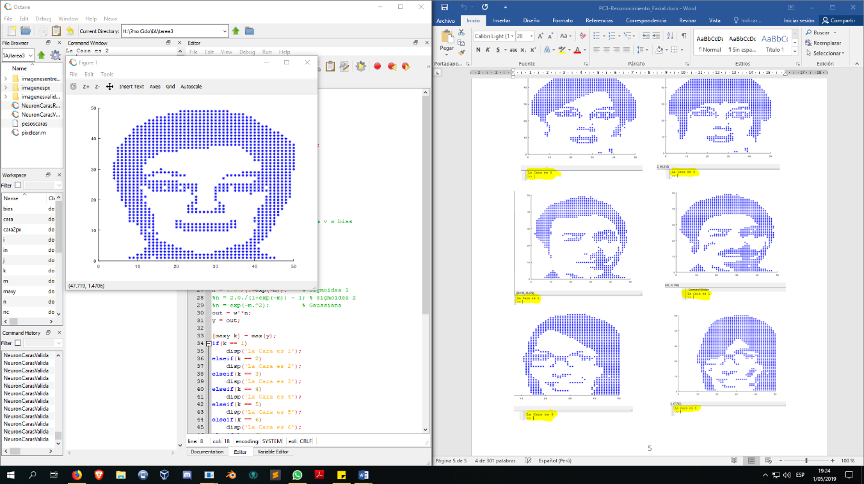

Los resultados son los esperados, la red puede reconocer los rostros aun con cambios.